山东省药品集中带量采购
报价加解密操作指南

2020年11月

目录
1、 操作概述 3
2、 操作步骤 4
2、1商务标报价 4
2、1、1选择代表品 4
2、1、2代表品列表 5
2、1、3产品列表 7
2、1、4设置报价密码 7
2、1、5产品报价 9
2、1、5确认报价 11
2、1、5打印报价 12
2、1、5报价解密 13
2、1、6竞价组高价产品议价 16
2、2企业区域选择情况 17
2、2、1选择区域 17

操作概述
- 访问路径：
企业登录页面后进入页面如下图所示
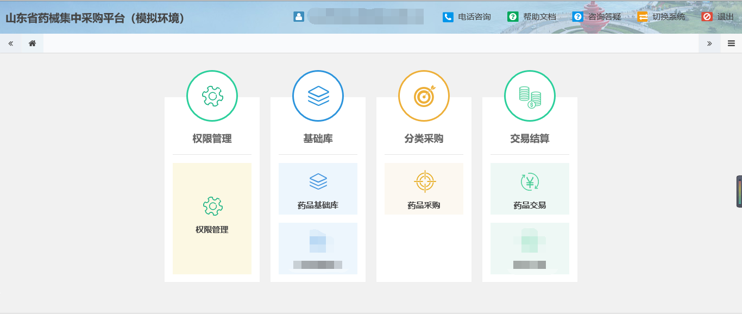
点击【药品采购】按钮，进入药品采购界面，如下图所示
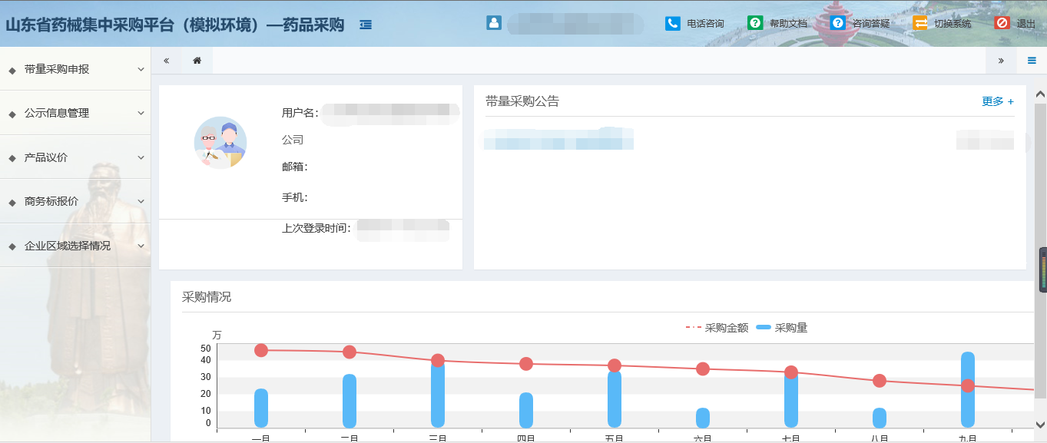

操作步骤

2、1商务标报价

2、1、1选择代表品
注：产品分组只有议价组的也必须选择代表品。
操作步骤：商务标报价＞选择代表品；点击【选择代表品】菜单，如下图
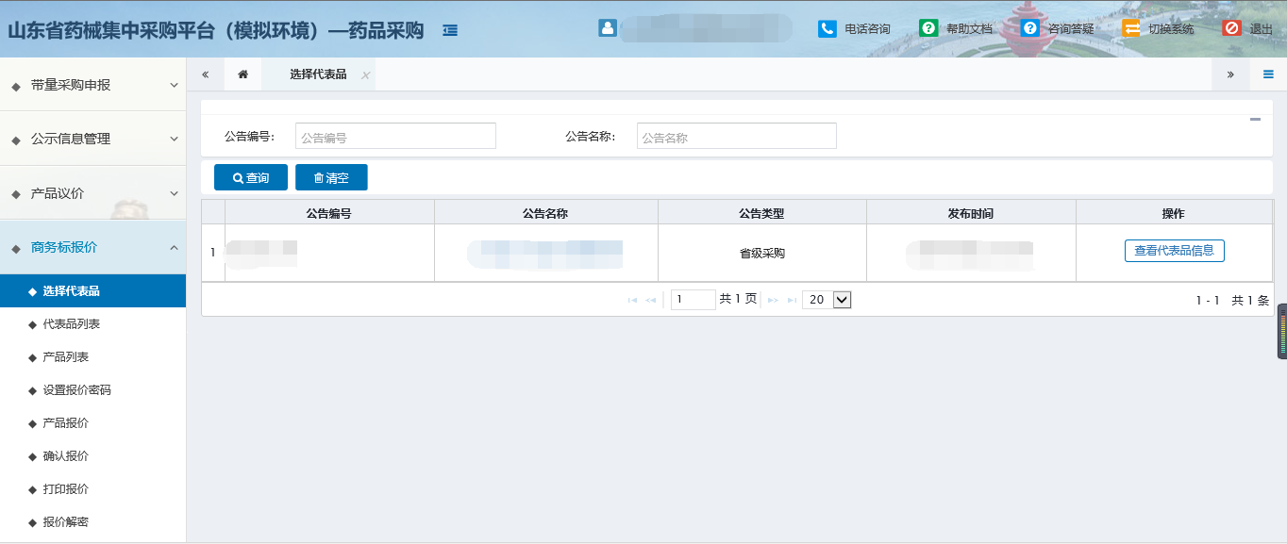
- 查询
操作步骤：在页面上方查询条件输入框中输入查询信息，点击【查询】按钮， 列表只展示查询的对应信息
- 清空
操作步骤：在当前页面中，点击【清空】按钮，清空当前查询条件输入框中所有的查询信息。
- 查看代表品信息
操作步骤：在当前页面中，选择公告列表中的信息点击【查看代表品信息】按钮，如下图
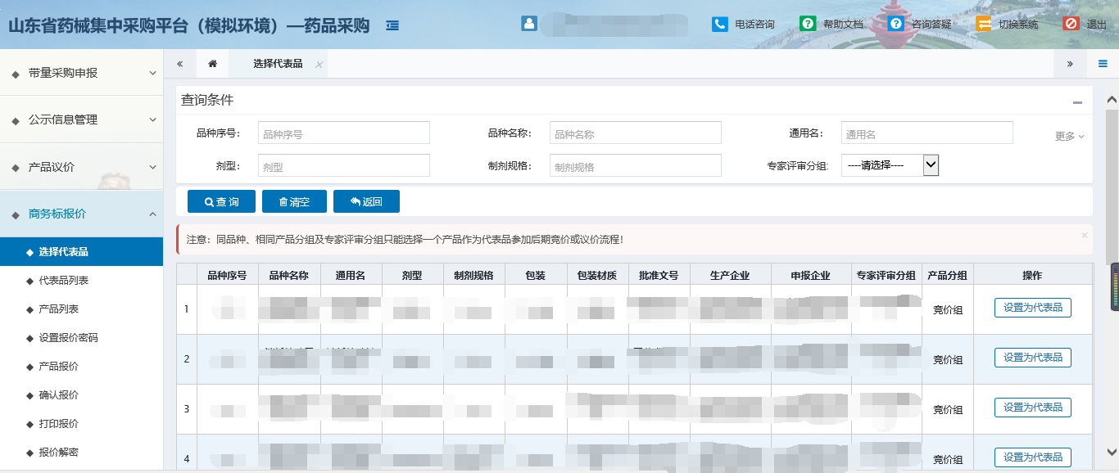
- 查询
操作步骤：在页面上方查询条件输入框中输入查询信息，点击【查询】按钮， 列表只展示查询的对应信息
- 清空
操作步骤：在当前页面中，点击【清空】按钮，清空当前查询条件输入框中所有的查询信息。
- 返回
操作步骤：在当前页面中，点击【返回】按钮，返回上一页面。
- 设置为代表品
操作步骤：在当前页面中，选择列表中的药品信息点击【设置为代表品】按钮，将该药品设置成为代表品。

2、1、2代表品列表
操作步骤：商务标报价＞代表品列表；点击【代表品列表】菜单，如下图
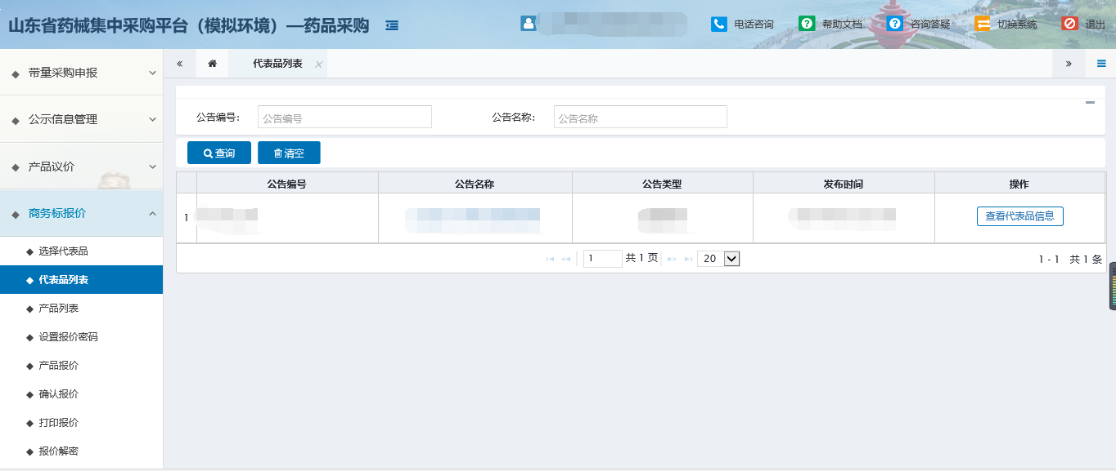
- 查询
操作步骤：在页面上方查询条件输入框中输入查询信息，点击【查询】按钮， 列表只展示查询的对应信息
- 清空
操作步骤：在当前页面中，点击【清空】按钮，清空当前查询条件输入框中所有的查询信息。
- 查看代表品信息
操作步骤：在当前页面中，选择公告列表中的信息点击【查看代表品信息】按钮，如下图
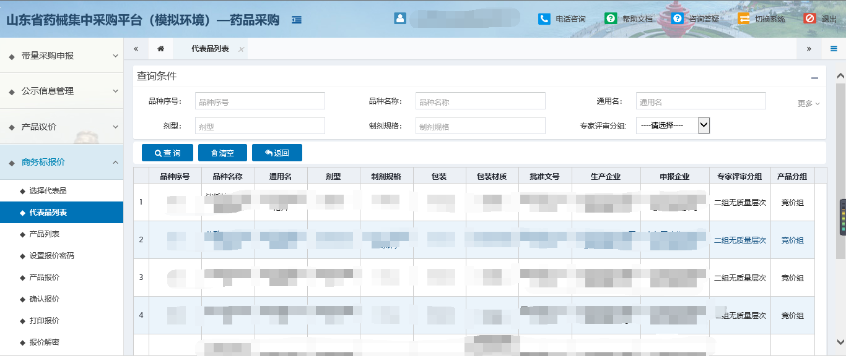
- 查询
操作步骤：在页面上方查询条件输入框中输入查询信息，点击【查询】按钮， 列表只展示查询的对应信息
- 清空
操作步骤：在当前页面中，点击【清空】按钮，清空当前查询条件输入框中所有的查询信息。
- 返回
操作步骤：在当前页面中，点击【返回】按钮，返回上一页面。

2、1、3产品列表
操作步骤：商务标报价＞产品列表；点击【产品列表】菜单，如下图
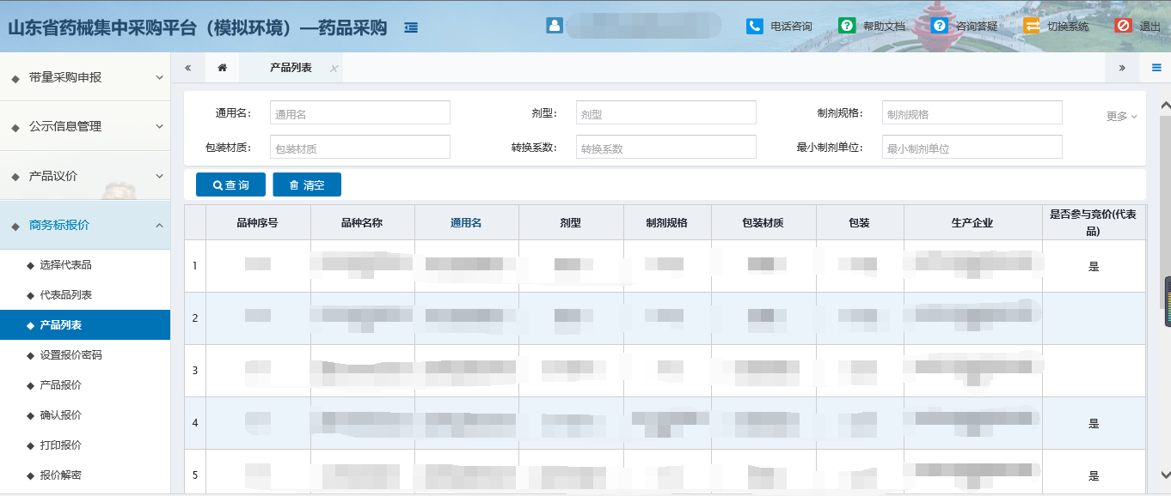
- 查询
操作步骤：在页面上方查询条件输入框中输入查询信息，点击【查询】按钮， 列表只展示查询的对应信息
- 清空
操作步骤：在当前页面中，点击【清空】按钮，清空当前查询条件输入框中所有的查询信息。
注：[是否参与竞价（代表品）]字段显示为【是】表示该药品选为代表品

2、1、4设置报价密码
操作步骤：商务标报价＞设置报价密码；点击【设置报价密码】菜单，如下图
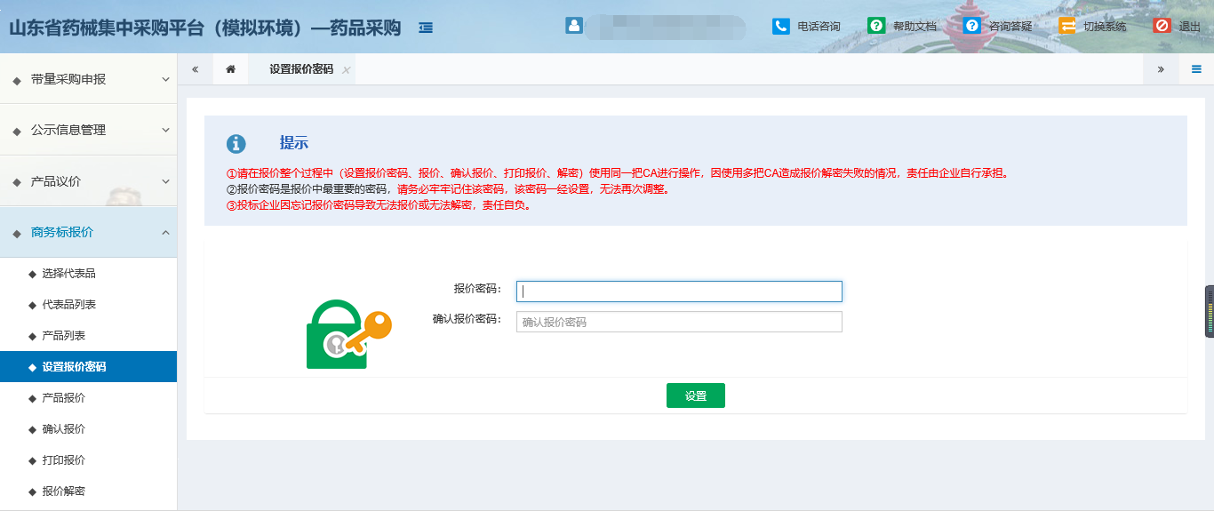
- 报价密码：输入设置的报价密码
- 确认报价密码：再一次输入设置的报价密码
- 设置：点击【设置】按钮，如下图所示：
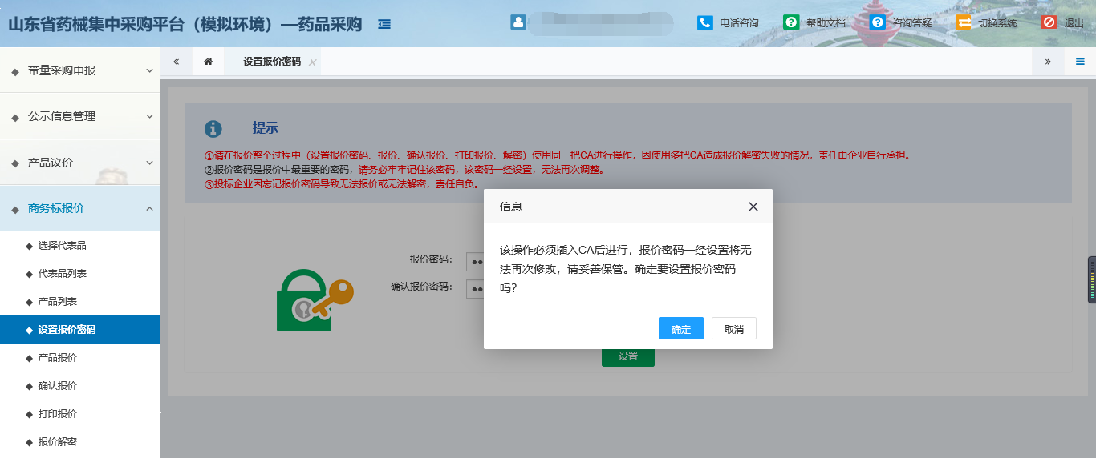
查看提示信息，无误后点击【确认】按钮，如下图所示
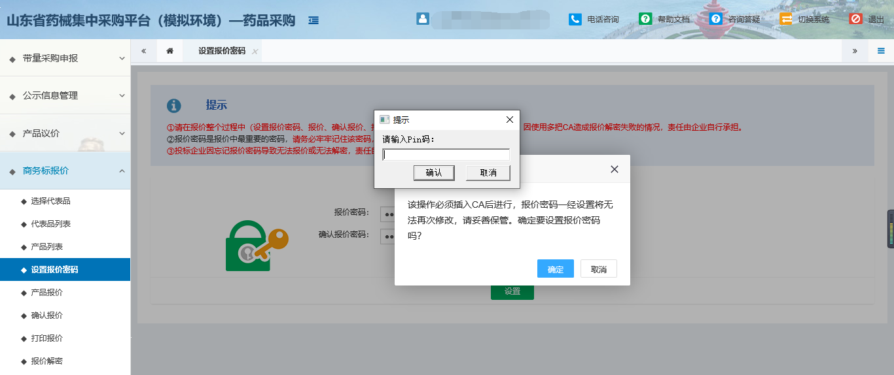
在弹出的小窗中填入pin码，点击【确认】按钮，设置报价密码成功。如下图所示展示报价密码，点击【点击】按钮可将密码保存到本地打印
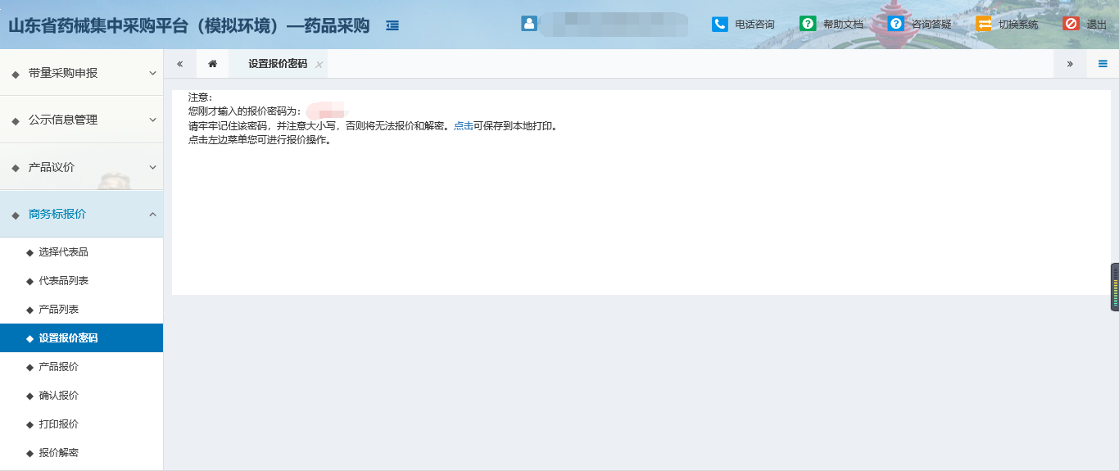

2、1、5产品报价

操作步骤：商务标报价＞产品报价；点击【产品报价】菜单，如下图
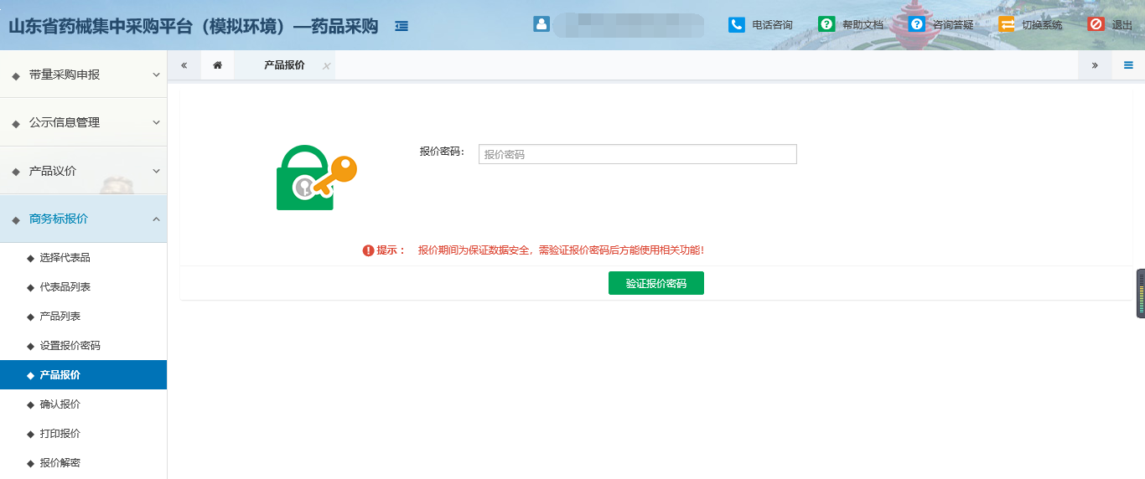
- 报价密码：输入报价密码
- 验证报价密码：点击【验证报价密码】按钮，进入产品报价，如下图所示
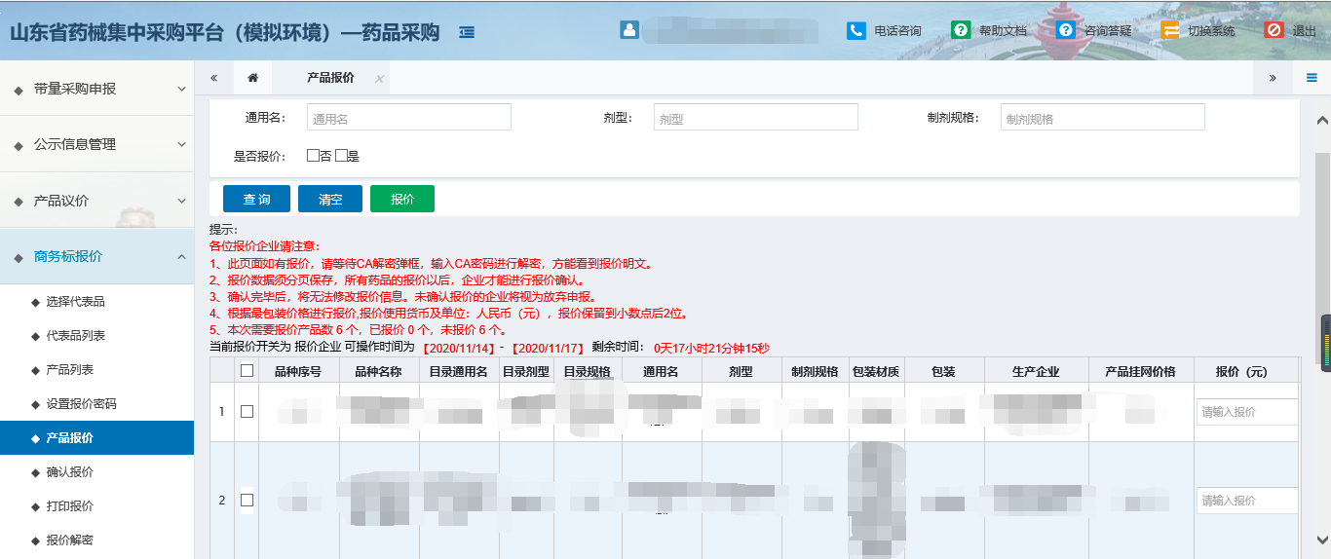
- 查询
操作步骤：在页面上方查询条件输入框中输入查询信息，点击【查询】按钮， 列表只展示查询的对应信息
- 清空
操作步骤：在当前页面中，点击【清空】按钮，清空当前查询条件输入框中所有的查询信息。
- 报价
操作步骤：首先将需要报价的产品进行填写报价价格，填写好价格后勾选需要报价的产品，然后点击【报价】按钮，弹出如下提示
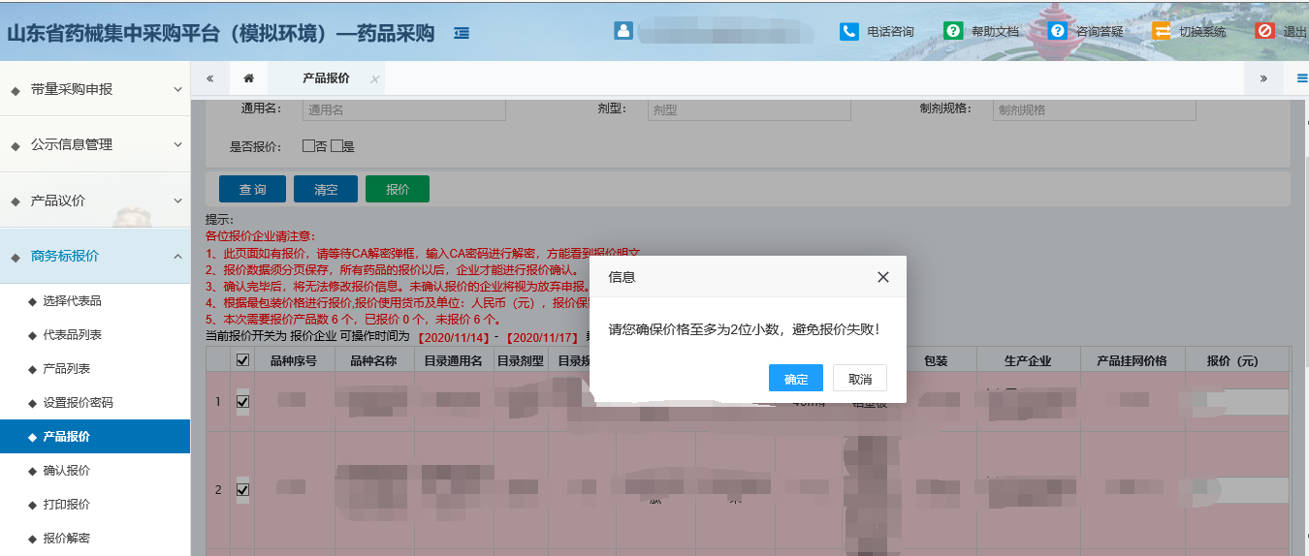
查看提示无误后点击【确认按钮】，报价成功

2、1、5确认报价
操作步骤：商务标报价＞确认报价；点击【确认报价】菜单，如下图
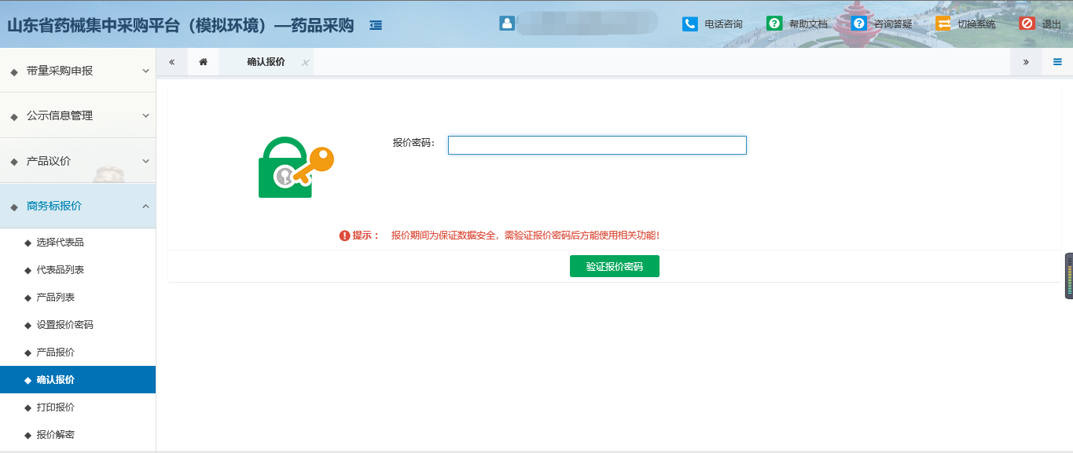
- 报价密码：输入报价密码
- 验证报价密码：点击【验证报价密码】按钮，进入确认报价，如下图所示
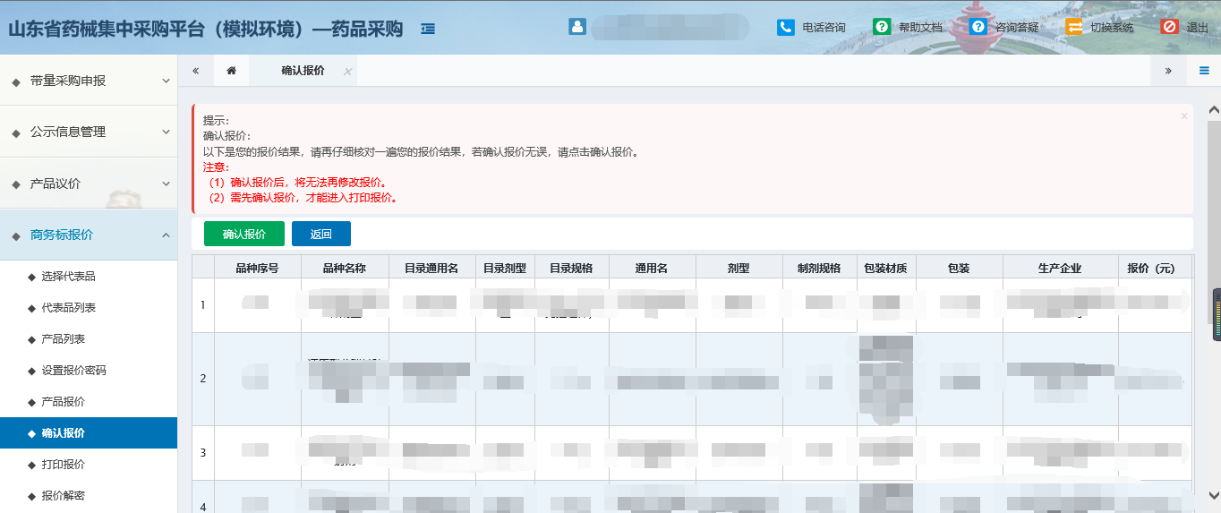
- 返回
操作步骤：在当前页面中，点击【返回】按钮，返回上一页面。
- 确认报价
操作步骤：在当前页面中，点击【确认报价】按钮，出现输入pin码的提示，输入pin码，点击【确认】按钮，然后出现提示信息，确认无误后点击【确认】按钮，如下图所示
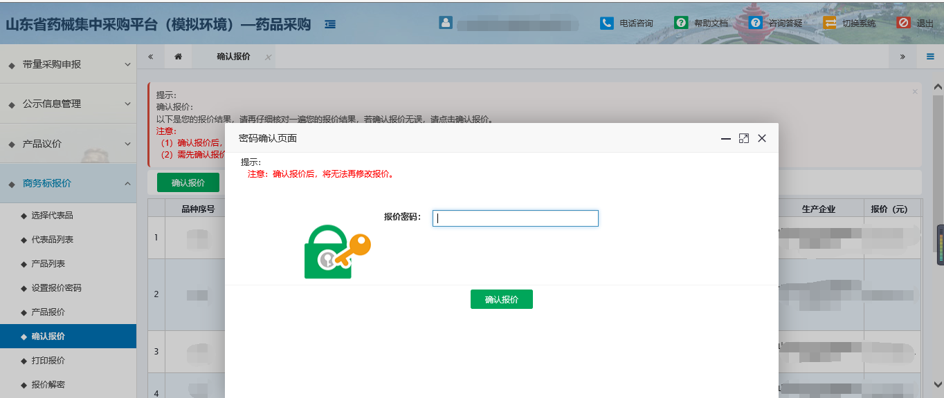
- 报价密码：输入报价密码
- 确认报价：点击【确认报价】按钮，完成确认报价

2、1、5打印报价
操作步骤：商务标报价＞打印报价；点击【打印报价】菜单，如下图

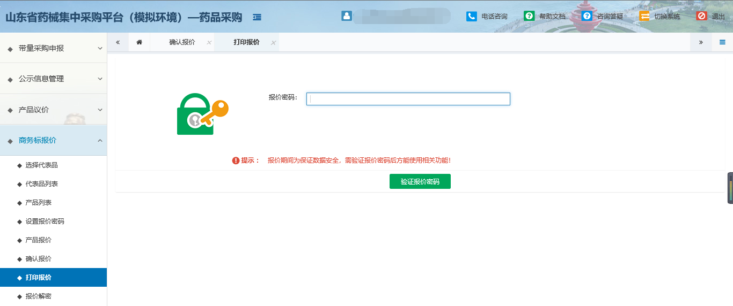
- 报价密码：输入报价密码
- 验证报价密码：点击【验证报价密码】按钮，进入确认报价，如下图所示
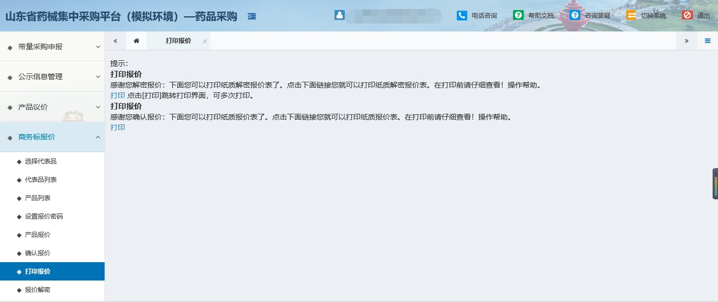
- 打印：点击【打印】按钮，可进行打印

2、1、5报价解密
操作步骤：商务标报价＞报价解密；点击【报价解密】菜单，如下图
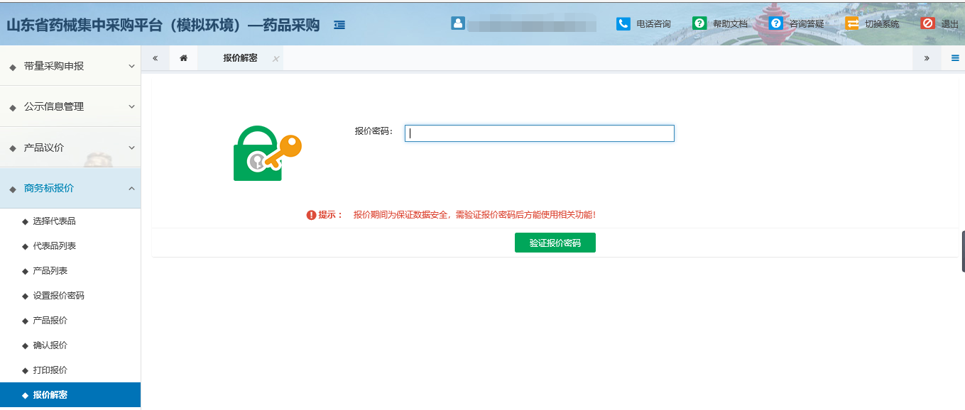
- 报价密码：输入报价密码
- 验证报价密码：点击【验证报价密码】按钮，进入报价解密，如下图所示
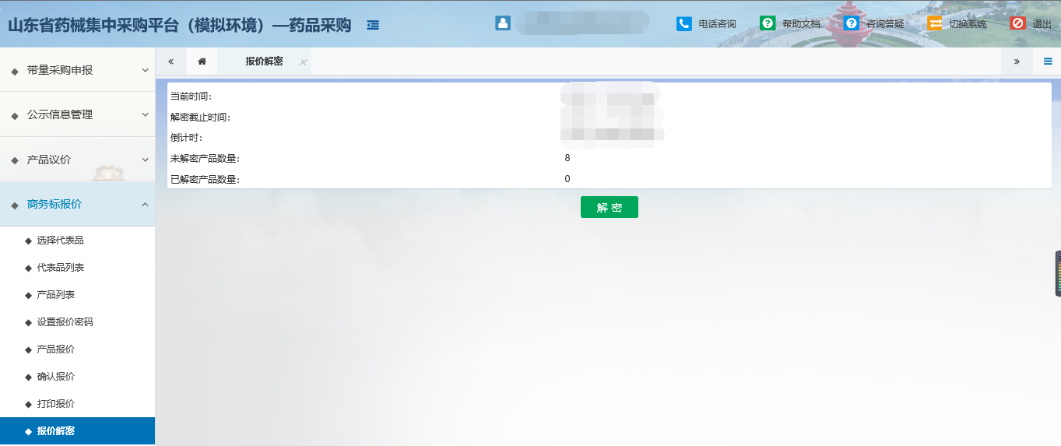
- 解密
操作步骤：在当前页面中，点击【解密】按钮，如下图所示
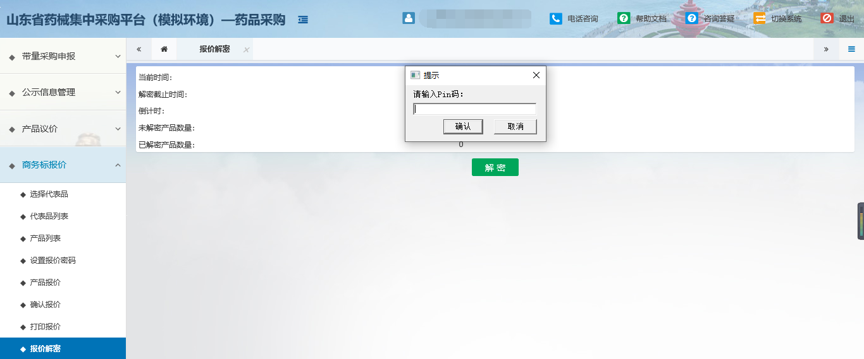
- 点击【解密】按钮后弹出输入pin码的提示，输入pin码，点击【确认】后如下图所示，则解密成功。
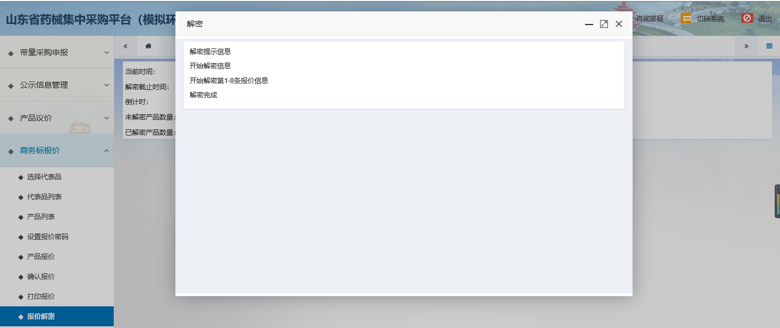
- 点击关掉此页面出现如下图所示
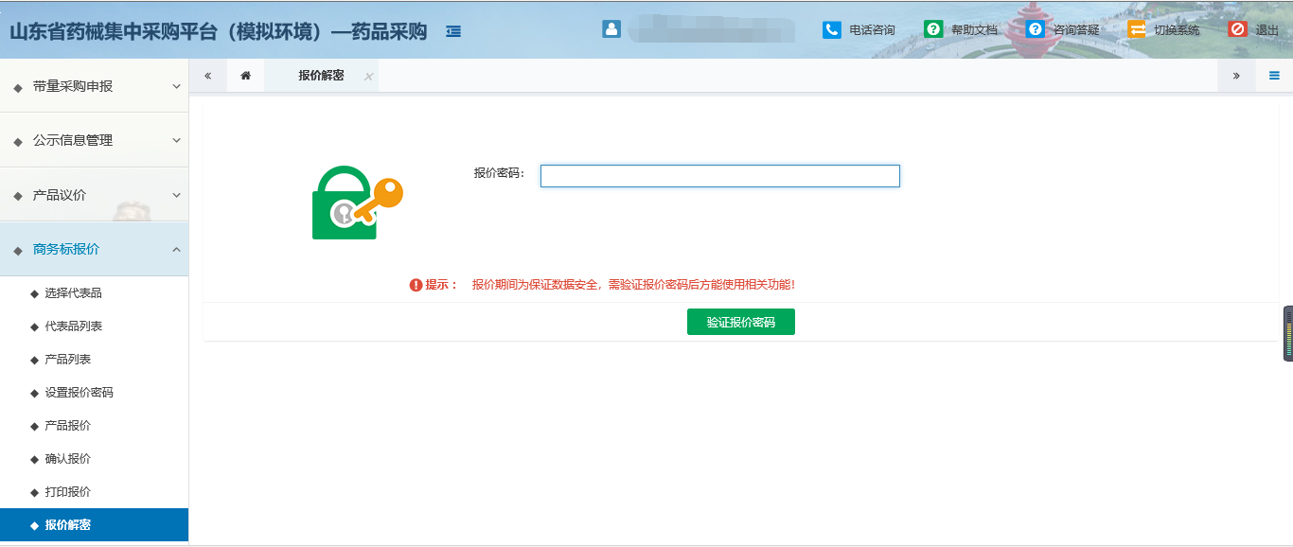
- 报价密码：输入报价密码
- 验证报价密码：点击【验证报价密码】按钮，进入打印报价页面，如下图所示
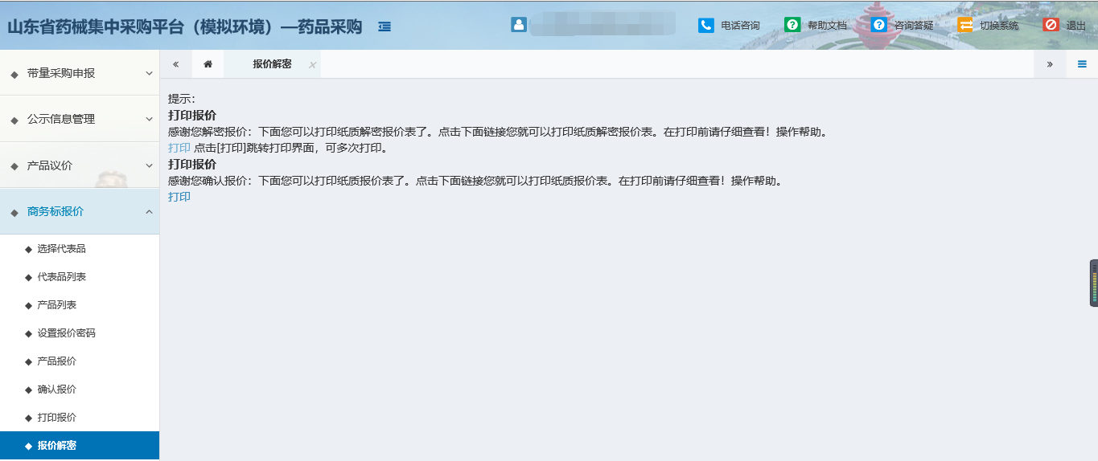
- 点击【打印】按钮，进入打印页面，可查看报价并进行打印
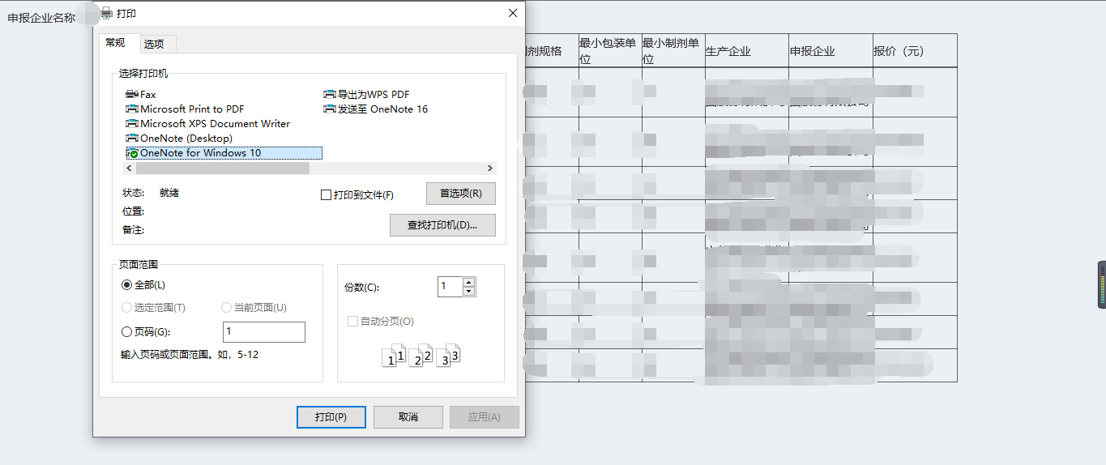

2、1、6竞价组高价产品议价
注：竞价组高价产品议价时，只有入围排位第2名进行接收或拒绝操作，进行竞价组高价产品议价后进行产品议价
操作步骤：商务标报价＞竞价组高价产品议价；点击【竞价组高价产品议价】菜单，如下图
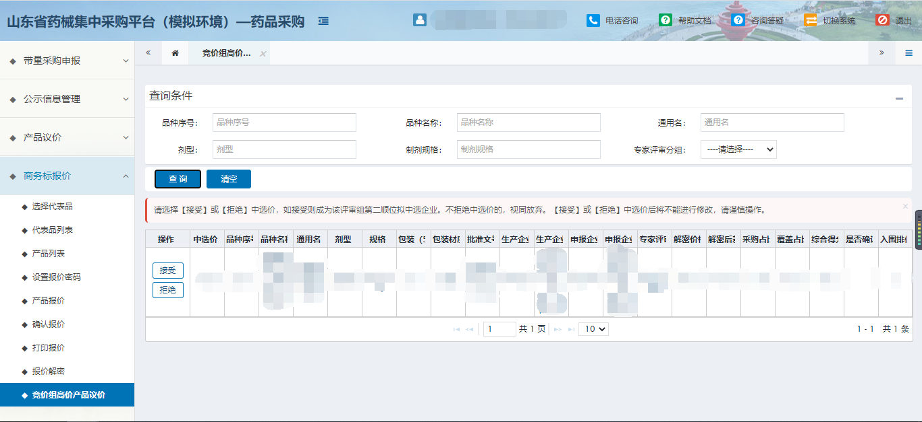
- 查询
操作步骤：在页面上方查询条件输入框中输入查询信息，点击【查询】按钮， 列表只展示查询的对应信息
- 清空
操作步骤：在当前页面中，点击【清空】按钮，清空当前查询条件输入框中所有的查询信息。
- 接受：
操作步骤：如果接受此中选价格点击【接受】，则成为该评审组第二顺位拟中选企业
- 拒绝：
操作步骤：如果你接受此中选价格点击【拒绝】，则视为放弃。

2、2企业区域选择情况

2、2、1选择区域
操作步骤：企业区域选择情况＞选择区域；点击【选择区域】菜单，如下图
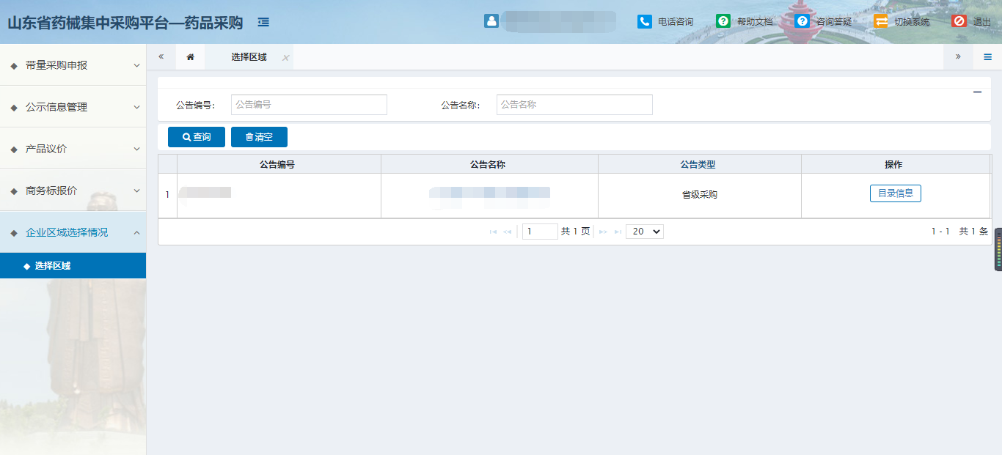
- 查询
操作步骤：在页面上方查询条件输入框中输入查询信息，点击【查询】按钮， 列表只展示查询的对应信息
- 清空
操作步骤：在当前页面中，点击【清空】按钮，清空当前查询条件输入框中所有的查询信息。
- 目录信息
操作步骤：在当前页面中，选择公告列表中的信息点击【目录信息】按钮，如下图
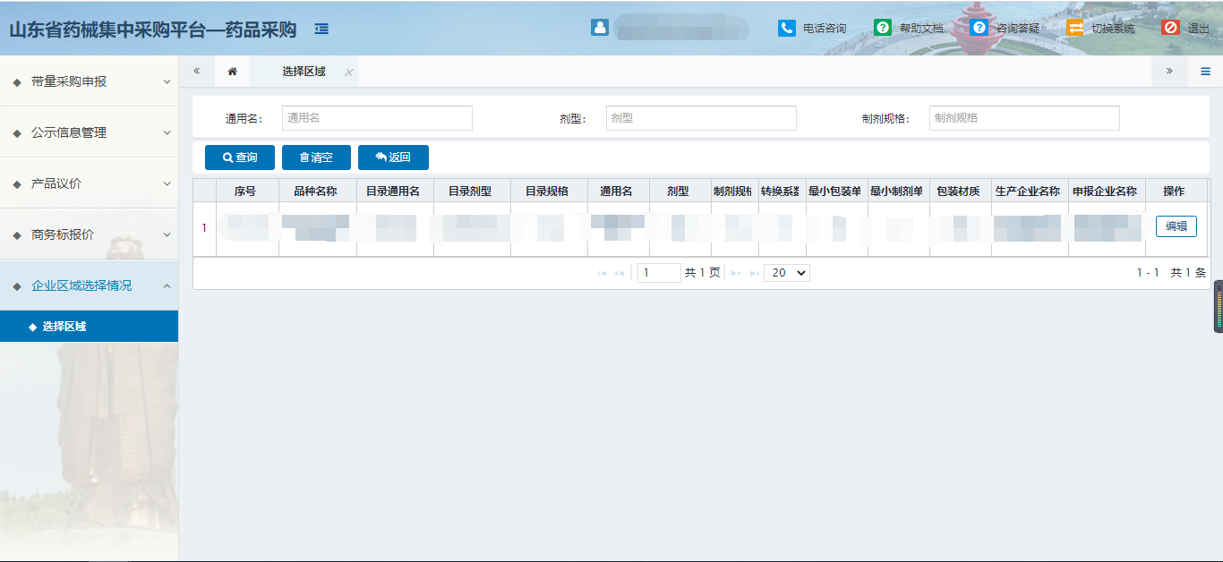
- 查询
操作步骤：在页面上方查询条件输入框中输入查询信息，点击【查询】按钮， 列表只展示查询的对应信息
- 清空
操作步骤：在当前页面中，点击【清空】按钮，清空当前查询条件输入框中所有的查询信息。
- 返回
操作步骤：在当前页面中，点击【返回】按钮，返回上一页面。
- 编辑
操作步骤：在当前页面中，点击【编辑】按钮，如下图所示
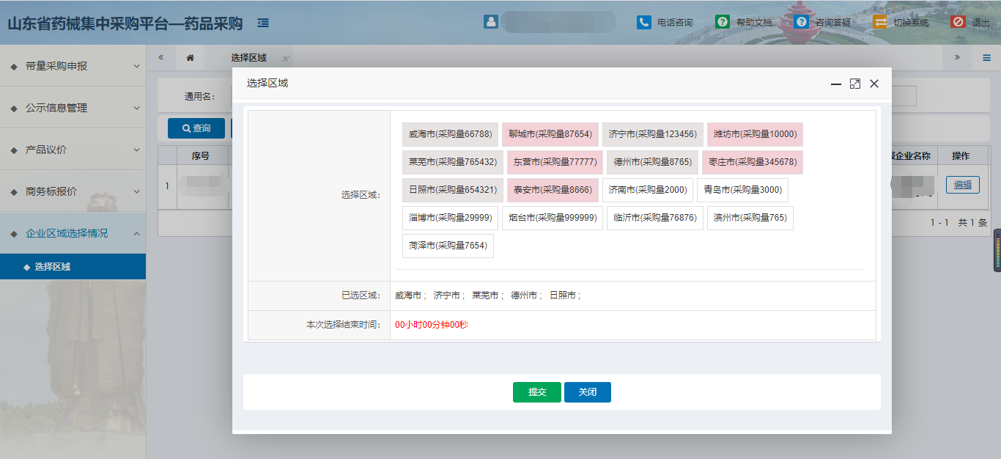
- 提交
操作步骤：在当前页面中，选中要选择的可选（白色）地市，然后点击【提交】按钮，完成配送区域的选择
注：选择区域为轮流选择，第一名先选然后第二名再选，依次进行轮流选择。

